启东市蝶湖中学课桌椅项目（二次）采购公告
启东折桂中学根据启教发〔2023〕10号的有关规定，就启东市蝶湖中学课桌椅进行采购，欢迎资格合格的供应商前来参与投标。
- 采购货物清单
名称 | 参数标准 | 图片 | 数量 | 单位 | 单价
课桌椅 | - ★桌面： 650mm*450mm*25mm；采用环保ABS塑料，分多次注塑而成，桌面正反两面一致，桌面与桌边可套橘红色，桌面中间发泡填充处理，方便任意安装，更加牢固，桌面须经五棒榔头重锤不损坏，桌面左右挡书线内凹设计，长度380mm，宽度10mm,凹陷5mm，减少学生书写不适，桌面正前方带文具槽，长度490mm，宽度15mm，凹陷5mm，以防笔具滑落，桌面靠胸部位置设有圆弧形鸭边缘设计，防挤压胸腔，减少不适，其抗外力冲击强度更强，具有良好的抗吸湿性、抗酸碱腐蚀性、抗氧化性。外观：人性化设计，美观大方，边缘平整圆滑，美观坚固。  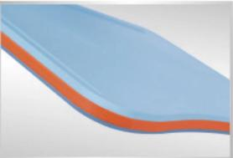  - ★书斗尺寸：采用PP塑料一级新料一体射出成型。外径尺寸：610mmX420mmX150 mm，内径尺寸：450mm×360×130mm。功能：书箱底部有排水槽缝之设计。排水槽缝不得少于42条。每条槽缝长30mm×5mm±1mm。书箱向后并得有倾斜2度的设计。书箱前端的下方设置有一长型凹形笔槽尺寸450mm×55mm±1mm，笔槽左右两端并各有一排水勾缝设计。挂钩采用PP塑料一级新料一体射出成型，尺寸：30mm×60mm×17mm±2mm，功能与工艺要求：书箱左右两侧有一挂钩设计。左右挂钩与书箱一体成型。不采用螺丝锁附方式配置挂钩。在静止状态下可以承载10KG左右的挂物承重。  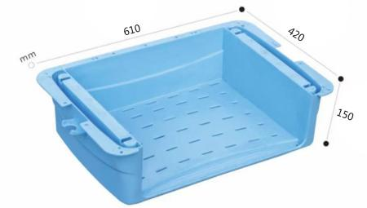  3、桌钢支架：地脚采用30mm*60mm*1.5mm椭圆管，上套管20mm*54mm*1.5mm椭圆管；下套管30mm*60mm*1.5mm椭圆管；U型采用20mm*40mm*1.5mm椭圆管；横档25mm*54mm*1.0mm椭圆形钢管焊接成型。  4、桌管套:升降立管配备高度调节管套，管套采用全新优质PP材质精制而成，长90mm±2mm，上宽71mm，下宽62mm，厚度2mm的不规则旦形体。升降机构全新设计，采用8mm内六角凸端紧定工艺螺丝，当需要调节高度时只需要松紧一个螺丝便可实现高度调节，简便易操作美观而且牢固耐用。桌管套不会随着高度调节而松动。不可3D打印，如3D打印为无效投标。  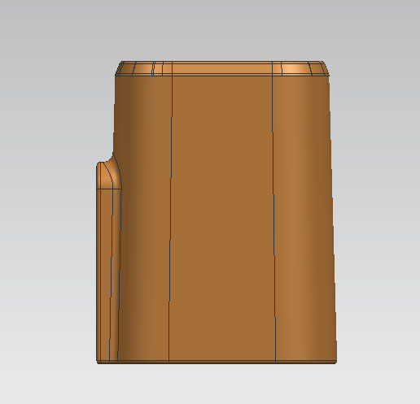  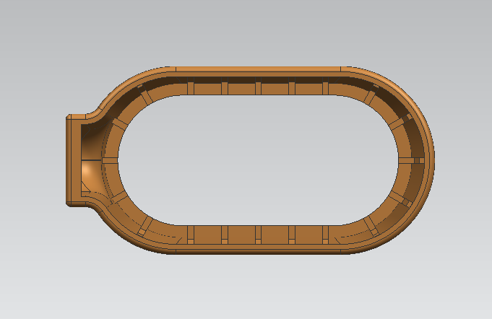  5、▲脚套：规格：77*88mm，PP塑料材质，脚套采用多用途设计，脚底选配TPE软胶脚垫，装饰脚管的同时实现防滑、保护地板的作用。不可3D打印，如3D打印为无效投标。  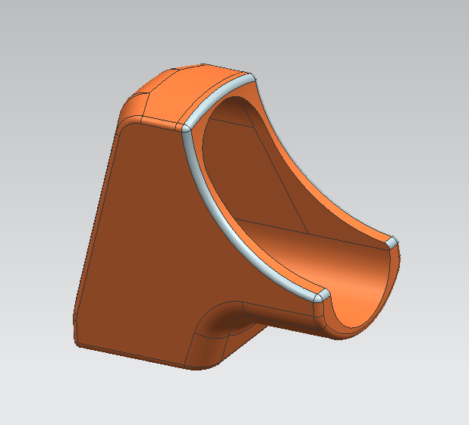  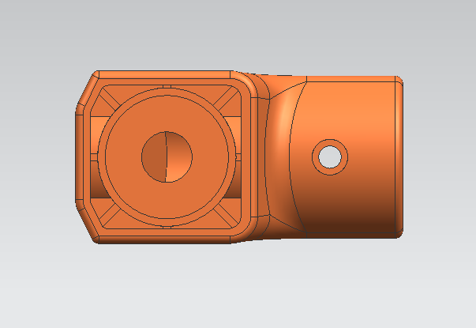  6、桌篮子含杯架；篮子采用16圆管及钢筋焊接成型，规格；长495mm*宽179mm*高146mm±5mm；杯架采用4mm钢筋弯制成型（篮子含杯架，位于桌子底下，可放水杯）  各钢件表里喷塑采用硅烷化处理工艺，达到产品管内外都能形成保护膜，做到管内外全部防锈，提高了产品使用寿命。有效提高喷粉对基材的附着力，喷塑表面光亮平整。  7、椅面：采用ABS或PP塑料一级新料一体射出成型，不得采用回收料生产，坐垫400mm*370㎜*厚70mm，靠背400mm*345mm。质量要求:耐冲击，耐抗压，耐磨，达到环保要求，坐垫带有弧形及透气孔设计，使其免于侧弯、透气，符合人体工程学及人性化设计。（外观尺寸偏差范围允许±2mm）  8、钢支架：地脚采用30mm*60mm*1.5mm椭圆管，上套管20mm*54mm*1.5mm椭圆管；下套管30mm*60mm*1.5mm椭圆管；靠背采用20mm*40mm*1.5mm椭圆抽芯弯制而成，横档25mm*54mm*1.0mm椭圆形钢管焊接成型。  9、管套:升降立管配备高度调节管套，管套采用全新优质PP材质精制而成，长90mm±2mm，上宽71mm，下宽62mm，厚度2mm的不规则旦形体。升降机构全新设计，采用8mm内六角凸端紧定工艺螺丝，当需要调节高度时只需要松紧一个螺丝便可实现高度调节，简便易操作美观而且牢固耐用。管套不会随着高度调节而松动。不可3D打印，如3D打印为无效投标。  10、脚套：规格：77*88mm，PP塑料材质，脚套采用多用途设计，脚底选配TPE软胶脚垫，装饰脚管的同时实现防滑、保护地板的作用。不可3D打印，如3D打印为无效投标。  11、 各钢件表里喷塑采用硅烷化处理工艺，达到产品管内外都能形成保护膜，做到管内外全部防锈，提高了产品使用寿命。有效提高喷粉对基材的附着力，喷塑表面光亮平整。颜色：颜色均匀功能参数：桌子在升降范围内可随意调节高度，凳子带篮子设计。 | 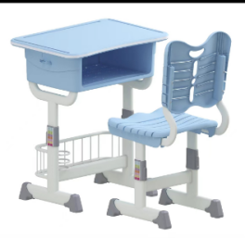 | 500 | 套 | 280元/套

注：
1、课桌面板ABS材料:提供国家认可检测机构出具ABS材料抗细菌性能检测依据GB/T31402-2015标准，抗霉菌性能检测依据GB/T24128-2018标准检验（检测）报告，报告内容须包括：抗菌性能要求：大肠杆菌，抗菌活性值>0.4，抗菌率>67%以上；金黄色葡萄球菌，抗菌活性值>0.3，抗菌率>53%以上；白色念珠菌，抗菌活性值>0.3，抗菌率>52%以上，符合以上要求；长霉要求：黑曲霉；球毛壳霉；出芽短梗霉 长霉等级：0级（无生长）合格产品检测报告。
2、书斗PP材料：提供国家认可检测机构出具PP材料抗细菌性能检测依据GB/T31402-2015标准，抗霉菌性能检测依据GB/T24128-2018标准检验（检测）报告，报告内容须包括：抗菌性能要求：大肠杆菌，抗菌活性值>1，抗菌率>92%以上；金黄色葡萄球菌，抗菌活性值>1，抗菌率>90%以上；白色念珠菌，抗菌活性值>1，抗菌率>92%以上。长霉要求：黑曲霉；球毛壳霉；出芽短梗霉 长霉等级：0级（无生长）合格产品检测报告。
3、提供所投课桌椅塑料件符合EN71-9:2005+A1：2007甲醛释放量≤2.5mg/L 检测报告。
4、须提供经国家法定产品监督检验中心出具的检验合格的桌腿材料钢管中性盐雾试验≥150小时，表面无腐蚀检验报告。
5、提供所投课桌椅塑料件通过经产品监督检验中心出具的检测报告: 重金属可溶性铅≤90mg/kg、可溶性镉≤75mg/kg、可溶性钡≤1000mg/kg、可溶性砷≤25mg/kg、 可溶性锑≤60mg/kg、可溶性铬≤60mg/kg、可溶性汞≤60mg/kg、可溶性硒≤500mg/kg, 符合国家测试GB6675.4-2014标准, 合格的检验报告。
6、须提供经国家法定产品监督检验中心出具的检验合格的螺丝中性盐雾试验≥150小时，未出现红色铁锈检验报告。
- 须提供经国家法定产品监督检验中心出具的检验合格的热固性粉末涂料中性盐雾试验≥150小时，无可见破坏检验报告。
8、投标人具有中国环境标志产品认证证书（课桌椅类）。（提供相关证书复印件并加盖投标人公章，在国家认证认可监督管理委员会官网址可查询）

以上证书均需提供复印件并加盖投标人公章，未提供视为无效投标。

特别提醒：投标人需提交样品，样品不得出现投标人的商标或投标人的名称。投标人提交样品的同时需将打印有投标单位名称、联系人、联系方式的白纸密封在信封里提交，信封上不得出现投标人的LOGO、商标或投标人的名称等。如未按要求在规定时间内递交或信封内的投标单位名称不能对应开标当日系统内投标单位名称的，将作无效标处理。

CAD图
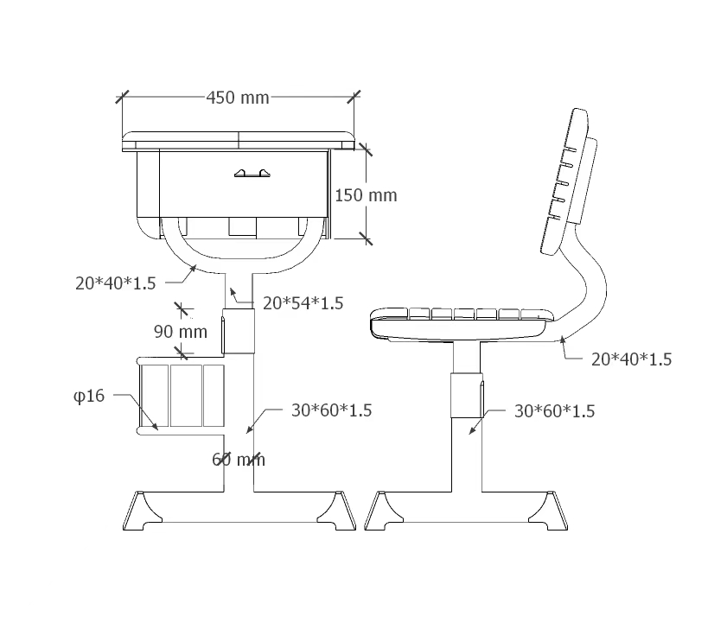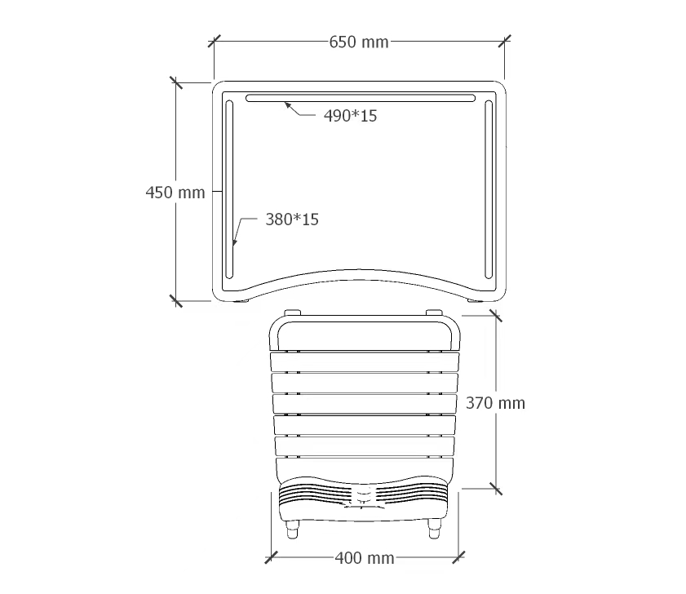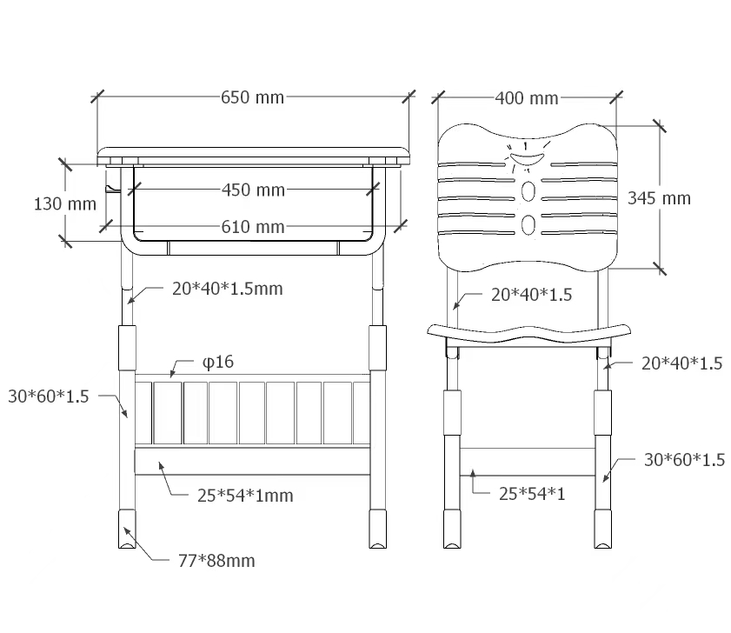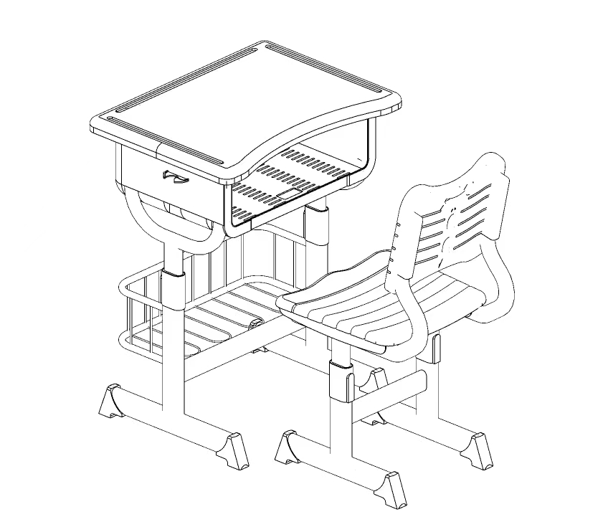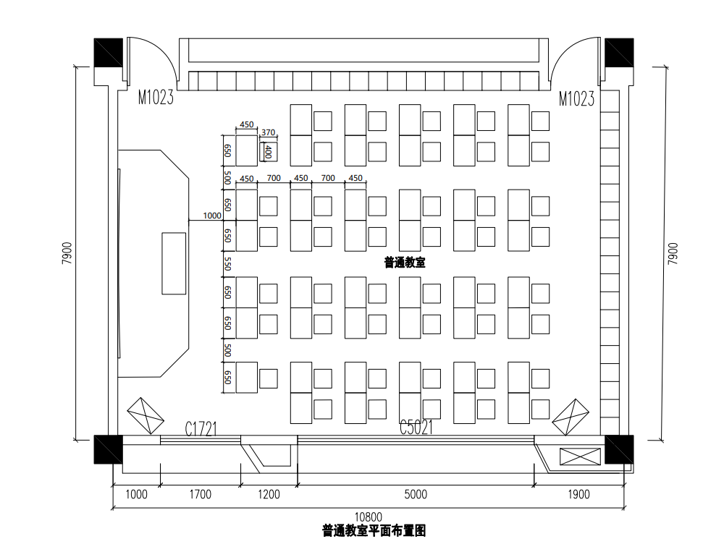
二、供应商需具备下列资格要求：
1.符合《中华人民共和国政府采购法》第二十二条的规定；
2.对于参与报价的供应商，具有有效的营业执照。
3.本项目招标不接受联合体投标。
三、报价注意事项：
1.本项目最高限价为人民币壹拾肆万元整（￥：140000.00元），报价超过最高限价的均为无效报价。
2.本项目为交钥匙工程，在合同履行过程中，按相关部门的要求进行优化整改，确保项目能通过验收并投入正常使用，相关整改费用包含在合同价中，招标人不再增加额外费用。成交供应商自行与总承包单位协调配合，相关费用包含在合同价内。
3.友情提醒：本项目涉及拆除、搬运、安装等相关内容，各潜在投标单位如有需求可自行踏勘现场，并充分考虑报价因素，否则因报价错误导致的相关后果由投标单位自行承担。
4.报价文件构成
（1）有效的营业执照复印件（加盖报价单位公章）；
（2）报价表（按提供的附件一格式填写报价）；
（3）本项目采购货物清单中要求提供的检测报告、中国环境标志产品认证证书原件复印件等（加盖报价单位公章）。
报价文件中必须包含上述要求提供的所有材料装订成册并密封，密封袋上标明：项目名称、报价单位名称。
5.投标文件及样品递交
报价文件及样品请于2023年6月1日9：00前密封送至启东折桂中学行政楼二楼进行登记，逾时则不予受理。
联系人：顾主任，联系电话：13862990558
四、商务部分要求：
1.质量要求：产品必须是全新、未使用过的原装合格正品，完全符合采购文件规定的质量、规格和性能的要求，达到国家或行业规定的标准。
2.质保要求：项目要求整体质保五年，本项目所有货物必须提供五年上门服务及全免费质保等售后服务。（原厂质保期高于供应商承诺质保期的，按原厂质保期计算。自验收合格报告签字确认日起，开始进入质保期）。
3.售后服务要求：在免费质保期内，采购人向成交供应商发出故障通知后，成交供应商应当在3小时以内到达现场，一般故障须在5小时内解决，重大故障须在24小时内解决。在质保期内，同一商品、同一质量问题连续两次维修仍无法正常使用，成交供应商必须无条件给予全套更新或退货。
4.供货与安装周期：签订合同之日起30个日历天内完成交货、安装。（具体供货要求以采购人书面通知为准。）
5.交货、安装地点：成交供应商应按照学校的要求，在学校指定位置交货、安装牢固，确保正常使用。
6.验收：成交供应商将合格货物送到采购单位指定地点，经学校验收合格后方可安装、调试。采购单位在收到成交供应商验收申请单（同时提供相关佐证材料）10个工作日内，组织验收小组进行验收并签发验收单。
五、成交原则：评标委员会审查投标供应商资格，通过符合性审查的投标供应商参与第二轮报价，最终报价最低者成交，如最低报价有相同者，则采取抽签的方式确定成交人。
各供应商最终报价结束后,如评标委员会认为最后最低的供应商的报价明显低于其自身成本，涉嫌恶意竞争，有可能影响商品质量和不能诚信履约的，则有权要求其在合理的时间内提供说明，必要时提交相关证明材料。若该供应商拒绝说明或未在规定期限内提供说明，或虽有书面说明但仍无法证明其报价合理性的，则谈判小组有权取消其谈判成交资格，按顺序由最后报价次低的供应商递补，以此类推。
注：最终报价表现场填写，不要密封在报价文件中，格式详见附件二。
六、付款方式：所有设备供货安装调试完成，经采购单位验收合格后，付至合同价的80%，于服务期满（从验收合格之日算起），经采购单位认可后付清余款。
启东折桂中学
2023年5月28日

附件一：报价表范本
报 价 表

项目名称 | 投标报价（元） | 备注
启东市蝶湖中学课桌椅项目（二次） | 大写： （￥： ）

本报价表须机打并加盖报价单位公章，手填无效。

报价单位盖章：

法人代表人签字或盖章：

年 月 日

投标报价明细表
启东市蝶湖中学课桌椅项目（二次）
序号 | 设备名称 | 规格参数 | 品牌+型号 | 单位 | 数量 | 单价（元） | 合价（元）
…… | …… | ……
合计（人民币大写）： |  |  | 小写：￥：
备注（如有其他情况需要说明的）：

报价单位盖章：
法定代表人或授权代表签字：
日期：

附件二：
最终报价表（最终报价现场填写）
项目名称 | 投标报价（元） | 备注
启东市蝶湖中学课桌椅项目（二次） | 大写： （￥： ）

报价单位盖章：

法人代表人签字或盖章：

年 月 日

